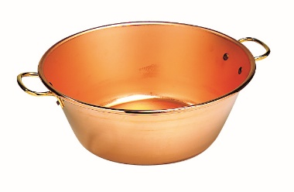**Flotte ou coule?**

Est-ce que les aliments suivants flottent ou coulent lorsque nous les mettons dans un contenant d’eau? Fais d’abord une hypothèse puis tente l’expérience. Écris **F** pour flotte ou **C** pour coule.

Si tu n’as pas ces aliments à la maison, tu peux les changer pour d’autres.

N’oublie pas de faire ton hypothèse avant!

|  |  |  |
| --- | --- | --- |
| **Aliments** | **hypothèse** | **Réel** |
|  |  |  |
| RÃ©sultats de recherche d'images pour Â«Â raisin clipartÂ Â» |  |  |
| RÃ©sultats de recherche d'images pour Â«Â olive noire clipartÂ Â» |  |  |
| RÃ©sultats de recherche d'images pour Â«Â brocoli clipartÂ Â» |  |  |
| RÃ©sultats de recherche d'images pour Â«Â chou-fleur clipartÂ Â» |  |  |
| Image associÃ©e**pépites de chocolat** |  |  |
| RÃ©sultats de recherche d'images pour Â«Â kiwi clipartÂ Â» |  |  |
| RÃ©sultats de recherche d'images pour Â«Â champignon clipartÂ Â» |  |  |